Четврти извештај од мониторинг од Еко акција во населба Фазанерија - Сточен пазар

Во текот на изминатите две седмици,после испраќањето на третиот извештај на надлежните инспектори за животна средина, волонтерите од Еко клубот повторно вршеа мониторинг и постојано ја следеа состојбата на терен .
Од мониторингот и направените фотографии (во прилог подолу) може да се забележи дека на локацијата Сточен Пазар –Фазанерија на неколку места повторно има смет (инертен отпад)
Очекуваме брзо реагирање на надлежните институции за животна средина.
Исто така во пресрет на празникот Курбан Бајрам ,на оваа локација ќе се продаваат курбаните , очекуваме да има зголемена контрола од инспекторите за животна средина и нивно навремено делување со цел зачувување на хигиената и чиста животна средина.

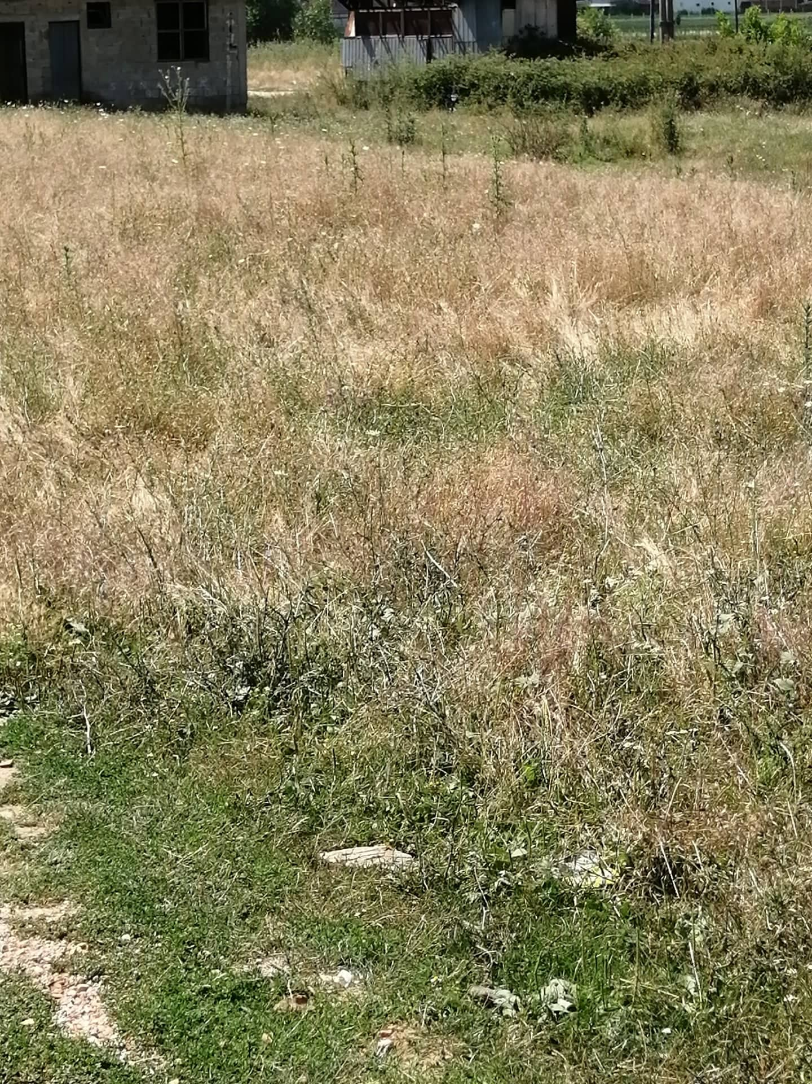
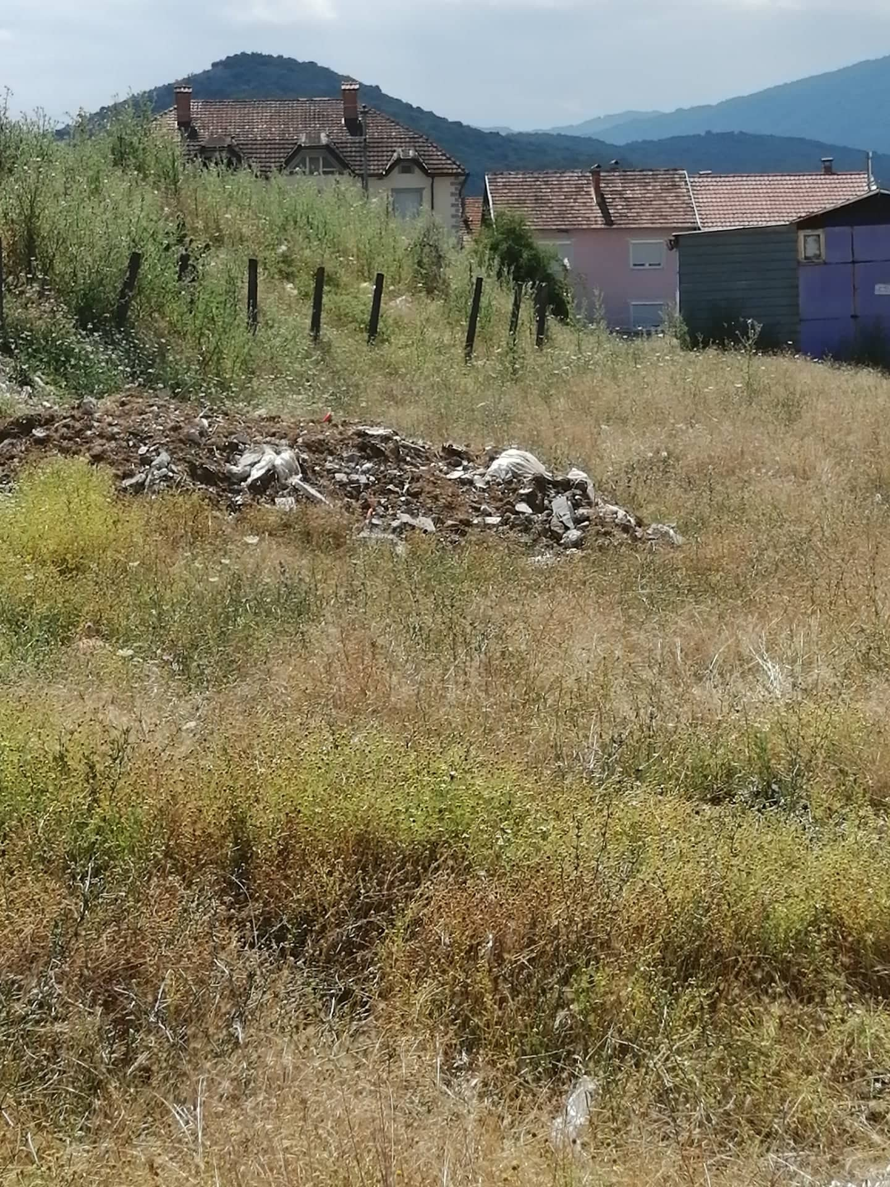

Оваа активност е поддржана во рамки на проектот Регионална програма за локална демократија од Западен Балкан ( ReLOaD), кој е финансиран од Европска Унија ( ЕУ), а спроведуван од Прогарама за развој на Обединетите Нации (УНДП).

Волонтери на Еко Клуб
Иницијатива за Граѓански Интеграции ИГИ Гостивар
30.07.2019 година

